**Interactividad Impuestos municipales**

Diseñar una interactividad como la de la referencia. Debe contener 9 secciones:

Impuesto de industria y comercio

Reteica o Retención en la fuente para el Impuesto de Industria y Comercio

Complementario de avisos y tableros

Impuesto predial unificado

Sobretasa a la gasolina

Participación en la plusvalía

Impuesto de delineación

Impuesto de azar y espectáculos públicos

Impuesto al degüello de ganado menor

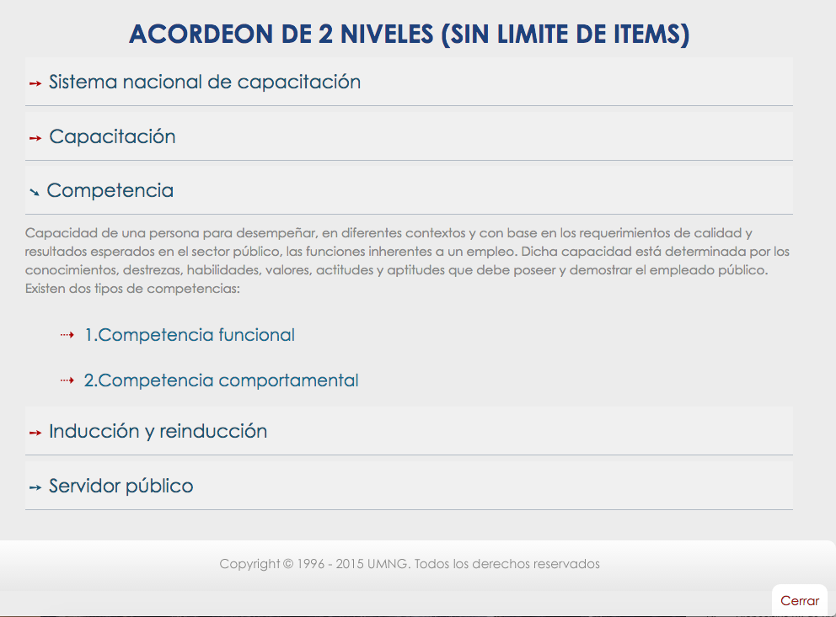

Título:

**Impuestos municipales**

Instrucción al estudiante:

Ingrese a cada sección para ahondar en los impuestos municipales.

### **Nivel 1.**

### **Impuesto de industria y comercio**

El impuesto de industria y comercio no está bajo la sección 29 de las NIIF para Pymes porque no se considera impuesto a las ganancias y tampoco es una provisión; por eso es un pasivo y se determina por su valor definitivo.

La retención del impuesto de industria y comercio, conocido como ICA, es diferente para cada municipio, ya que es un gravamen de carácter municipal que se impone a toda actividad industrial, comercial o de servicios que se realiza en una entidad y cada municipio determina la base y la tarifa, de acuerdo a la normatividad vigente. La retención se aplica antes del impuesto a las ventas IVA, es decir, por el valor de la compra o venta.

En conclusión, el impuesto de industria y comercio grava las ventas y todo lo que genera ingresos dentro del municipio, estableciendo este mismo las tarifas de retención y el manejo, procedimiento, recaudo y sanciones. El ICA se puede recaudar de manera anticipada, demoninándose RETEICA, y en caso de que el pago del impuesto lo exija el municipio de forma anual, se puede realizar la provisión estimada mensualmente.

#### **Subtítulo:**

#### **Contabilización**

Para registrar contablemente el impuesto de industria y comercio o el anticipo, se puede realizar de la siguiente manera, según corresponda el caso:

* Si la entidad es agente retenedor se registra como pasivo el RETEICA, este puede ser por compras y gastos.
* Si la entidad es retenida se registra como activo el RETEICA, este puede ser por ingresos.
* Si la entidad cancela el ICA se registra como gasto.

#### **Subtítulo:**

#### **Ejemplo**

Una entidad paga por servicios prestados el valor de $3.000.000 más IVA. Para realizar el asiento contable se deben tener en cuenta los siguientes valores:

Honorarios = $3.000.000

% aplicable a retención en la fuente = 4% (personas declarantes de renta)

Tarifa aplicable de Reteica = 8*1000 (por ejemplo, sin especificar municipio):

$3.000.000*(8/1000)= $24.000

El asiento contable se realizaría de la siguiente manera:

**Tabla 5**

*Contabilización Reteica*

|  |  |  |
| --- | --- | --- |
| Concepto | DB | CR |
| Gasto/Honorarios | $3.000.000 |  |
| Pasivo/IVA 19% | $570.000 |  |
| Pasivo/Retefuente |  | $120.000 |
| Pasivo/Reteica |  | $24.000 |
| Activo/Bancos |  | $3.426.000 |

### 

### **Nivel 2**

### **Reteica o Retención en la fuente para el Impuesto de Industria y Comercio**

Con el fin de asegurar el recaudo del Impuesto de Industria y Comercio y el complementario de avisos y tableros de los sujetos pasivos que ejercen la actividad por contratación con las entidades públicas y privadas, por prestación de servicios, intermediación comercial, suministros y consultoría profesional realizada por personas jurídicas y sociedades de hecho, el ejercicio de las profesiones liberales organizados empresarialmente y demás que son sujetos pasivos de este impuesto, se crea la retención en la fuente sobre los ingresos gravados obtenidos por los contribuyentes mencionados de dicho impuesto, conocidos como Rete-ICA, la cual será tenida en cuenta como abono o pago en la liquidación definitiva del impuesto de la declaración privada del respectivo período gravable (Actualícese, 2007).

### **Nivel 3**

### **Complementario de avisos y tableros**

Es el impuesto generado en la exhibición de vallas o avisos luminosos que hagan mención de una empresa o un producto colocados en la vía pública, interior o exterior de coches, estaciones y ferrocarriles, cafés o cualquier establecimiento público (Actualícese, 2007).

### **Nivel 4**

### **Impuesto predial unificado**

Es un gravamen generado por la posesión de un predio de carácter urbano o rural dentro del municipio, ya sea locales, lotes, parqueaderos, casas, apartamentos, etc. El cobro se efectúa previa calificación (Estratificación y avaluó catastral) que realice la oficina respectiva (Catastro, Agustín Codazzi) teniendo en cuenta las tarifas diferenciales (Actualícese, 2007).

### 

### **Nivel 5**

### **Sobretasa a la gasolina**

Está constituido por el consumo de gasolina motor extra y corriente nacional o importada, en la jurisdicción de cada municipio, distrito y departamento. La sobretasa se causa en el momento en que el distribuidor mayorista, productor o importador enajena la gasolina motor extra o corriente o ACPM, al distribuidor minorista o al consumidor final. Igualmente, se causa en el momento en que el distribuidor mayorista, productor o importador retira el bien para su propio consumo. (Actualícese, 2007).

**Nivel 6**

### **Participación en la plusvalía**

Constituyen hechos generadores de la participación en la plusvalía de que trata el artículo anterior, las decisiones administrativas que configuran acciones urbanísticas según lo establecido en el artículo 8 º de esta ley, y que autorizan específicamente ya sea a destinar el inmueble a un uso más rentable, o bien incrementar el aprovechamiento del suelo permitiendo una mayor área edificada, de acuerdo con lo que se estatuya formalmente en el respectivo Plan de Ordenamiento o en los instrumentos que lo desarrollen (Actualícese, 2007).

### **Nivel 7**

### **Impuesto de delineación**

El hecho generador del impuesto de delineación urbana que se cobra en algunos municipios es la expedición de la licencia para la construcción, ampliación, modificación, adecuación y reparación de obras y urbanización en los terrenos de la jurisdicción municipal. (Actualícese, 2007).

### 

### **Nivel 8**

### **Impuesto de azar y espectáculos públicos**

Grava las representaciones o funciones que se celebren en salones, teatros, circos, plazas o estadios a las que asistan espectadores que presencien u oigan el espectáculo. También grava las boletas o tiquetes de las apuestas y sorteos de los juegos permitidos. El recaudo efectivo del impuesto será invertido por el municipio o distrito para atender la responsabilidad de construir, mantener y adecuar los respectivos escenarios deportivos con la asesoría técnica de Coldeportes. De este modo, este impuesto se aplica a los espectáculos públicos de todo orden, entre los que se encuentran las exhibiciones o presentaciones artísticas, culturales, deportivas, recreativas y similares. Incluye también el ingreso a ferias o a eventos comerciales promocionales y parques de recreación. (Actualícese, 2007).

### **Nivel 9**

### **Impuesto al degüello de ganado menor**

Entiéndase por Impuesto de Degüello de Ganado Menor el sacrificio de ganado menor en mataderos oficiales u otros autorizados por la Administración diferentes al bovino, cuando existan motivos que lo justifiquen. (Actualícese, 2007).

Es tributo directo de carácter instantáneo. Para estos efectos se considera ganado menor los animales que no pueden alcanzar gran tamaño y que son objeto de levante y engorde (cabras, cerdos, ovejas, aves de corral). Su base gravable la constituye el valor de cada uno de los animales que se espera sacrificar. La tarifa que se cobra es proporcional a dicho valor. (Actualícese, 2007).